TÀI LIỆU THIẾT KẾ CHI TIẾT HỆ THỐNG
Trang Landing Page công khai — Hệ thống VNA Netzero
Mã hiệu dự án: <Mã hiệu dự án — VD: VNA-NETZERO>
Mã hiệu tài liệu: <Mã hiệu tài liệu>
Ngày: 08/07/2026

1. BẢNG GHI NHẬN THAY ĐỔI
Ngày thay đổi | Vị trí thay đổi | Thao tác (A/M/D) | Đầu mối | Mô tả thay đổi | Ghi chú
08/07/2026 | Toàn bộ trang Landing Page công khai | A | <Phạm Văn Hoàng> | Khảo sát và tài liệu hoá lại cấu trúc, nội dung, chức năng của trang landing page công khai đã triển khai tại netzero-vietnamairlines-com-delta.vercel.app
(A - Tạo mới, M - Sửa đổi, D - Xóa bỏ)

2. TRANG KÝ
- Người lập: <Phạm Văn Hoàng> - <Phân tích nghiệp vụ> - 08/07/2026
- Người phê duyệt: <Tên> - <Chức danh> - <Ngày phê duyệt>

3. TỔNG QUAN

3.1 Vấn đề hiện tại
Trang landing page công khai của hệ thống VNA Netzero (netzero-vietnamairlines-com-delta.vercel.app) đã được xây dựng và triển khai (deploy) trên Vercel, nhưng chưa có tài liệu SRS/FRD mô tả lại cấu trúc, nội dung và chức năng của trang. Nhóm dự án cần tài liệu chuẩn hoá để (i) làm cơ sở bàn giao/tham chiếu, (ii) làm nền cho các đợt nâng cấp tiếp theo (kết nối dữ liệu động thay cho nội dung tĩnh hiện tại), (iii) đối chiếu với yêu cầu gốc tại Phụ lục 02 — Yêu cầu kỹ thuật của dự án.

3.2 Giải pháp đề xuất
- Khảo sát trực tiếp trang landing page đã triển khai (duyệt qua trình duyệt, trích xuất nội dung hiển thị) và tài liệu hoá lại thành SRS theo khuôn mẫu chuẩn của tổ chức, mô tả từng khối nội dung (section), thành phần giao diện, và luồng điều hướng của người dùng công khai (visitor) khi truy cập trang.
- Phạm vi tài liệu này chỉ giới hạn ở trang landing page công khai (trang chủ khi truy cập vào địa chỉ gốc), không bao gồm các trang nội bộ sau đăng nhập (Executive Cockpit, Environment, Social Hub, Governance Hub, Target Setting...) đã được mô tả ở các tài liệu/prompt khác trong cùng dự án.

3.3 Các thuật ngữ sử dụng trong tài liệu
STT | Thuật ngữ | Giải thích
1 | ESG | Environment, Social, Governance — Môi trường, Xã hội, Quản trị
2 | Landing Page | Trang đích/trang chủ công khai, không yêu cầu đăng nhập
3 | CORSIA | Carbon Offsetting and Reduction Scheme for International Aviation — cơ chế bù trừ phát thải hàng không quốc tế của ICAO
4 | EU ETS / UK ETS | Hệ thống giao dịch hạn ngạch phát thải của Liên minh Châu Âu / Vương quốc Anh
5 | SAF | Sustainable Aviation Fuel — Nhiên liệu hàng không bền vững
6 | Visitor | Người dùng công khai truy cập trang, chưa đăng nhập hệ thống nội bộ
7 | CMS | Content Management System — hệ thống quản trị nội dung

3.4 Sơ đồ tổng quan chức năng
Sơ đồ luồng người dùng khi truy cập Landing Page:
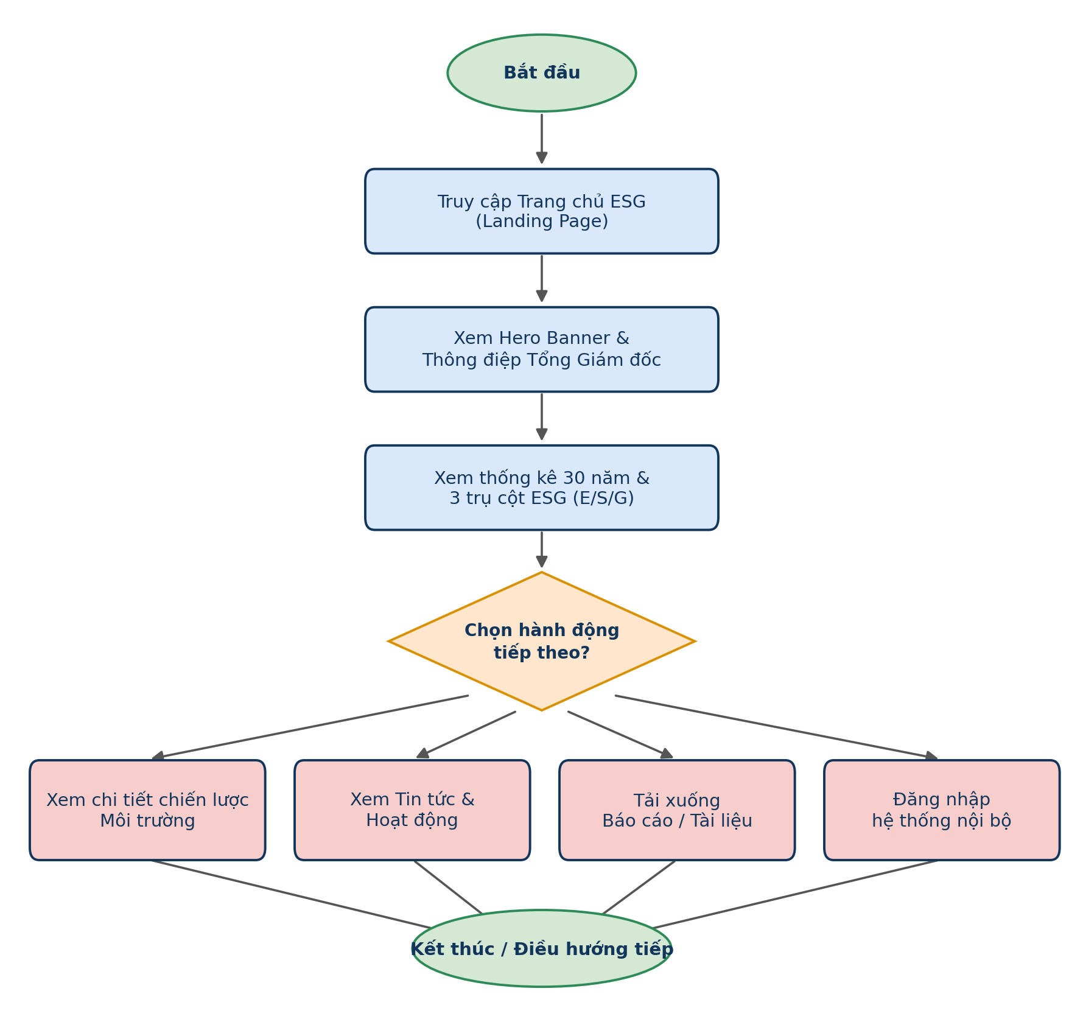
Hình 1. Sơ đồ luồng tổng quan — hành trình người dùng trên trang Landing Page

4. MÔ TẢ CHI TIẾT CHỨC NĂNG

4.1 Hiển thị Thanh điều hướng (Navigation Header)
Thanh điều hướng cố định trên cùng, chứa logo/tên hệ thống, menu chính, nút chuyển ngôn ngữ và nút đăng nhập.
Truy cập: Hiển thị trên toàn bộ trang landing page (/)
Sơ đồ chức năng (Swimlane - Horizontal pool):
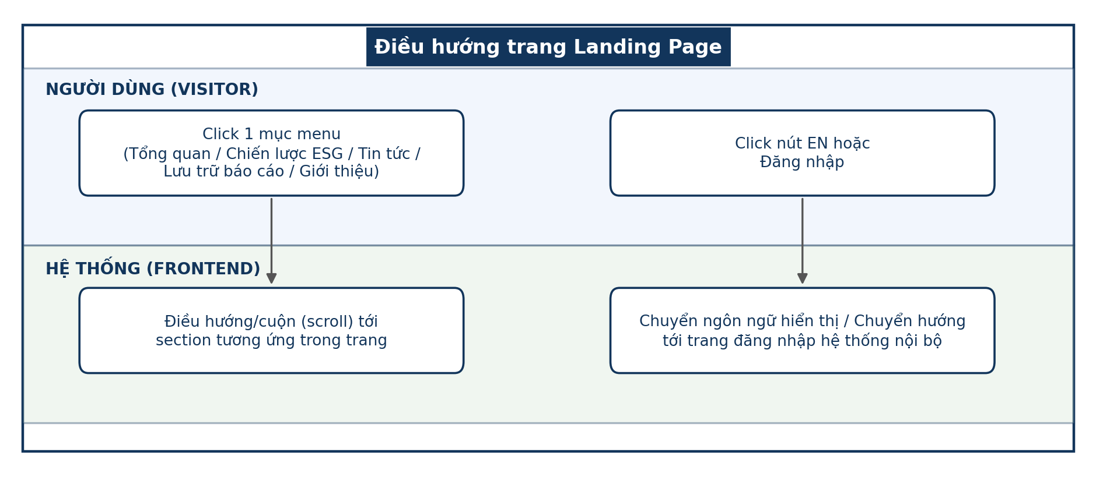
Hình 2. Sơ đồ swimlane — luồng xử lý khi người dùng thao tác trên thanh điều hướng
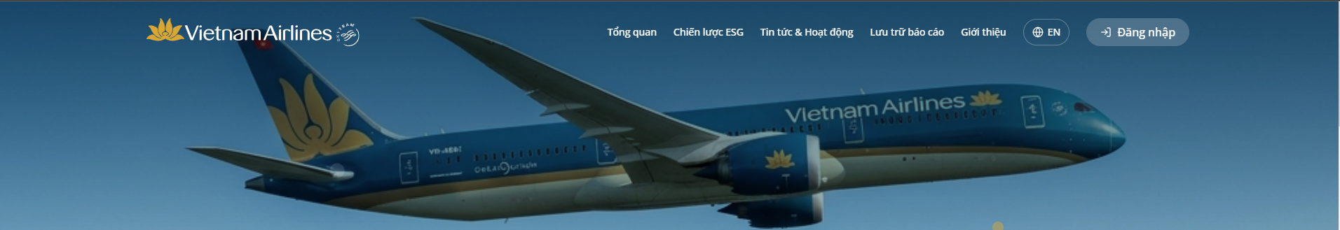
Hình 3. Thanh điều hướng
Mô tả thành phần giao diện:
STT | Tên | Loại control | Bắt buộc | Độ dài tối đa | Readonly | Mô tả
1 | Logo/Tên hệ thống | Text/Image link | x | - | x | Click quay về trang chủ /
2 | Menu "Tổng quan" | Link | - | - | x | Điều hướng/cuộn về đầu trang landing page
3 | Menu "Chiến lược ESG" | Link | - | - | x | Điều hướng tới trang/section chi tiết chiến lược ESG
4 | Menu "Tin tức & Hoạt động" | Link | - | - | x | Điều hướng tới trang danh sách tin tức đầy đủ
5 | Menu "Lưu trữ báo cáo" | Link | - | - | x | Điều hướng tới kho lưu trữ báo cáo/tài liệu
6 | Menu "Giới thiệu" | Link | - | - | x | Điều hướng tới trang giới thiệu chung về VNA/ESG
7 | Nút "EN" | Button/Toggle | - | - | x | Chuyển đổi ngôn ngữ hiển thị trang sang tiếng Anh
8 | Nút "Đăng nhập" | Button | - | - | x | Điều hướng tới màn hình đăng nhập hệ thống nội bộ
Luồng xử lý logic:
Bước | Mô tả
1 | Người dùng click vào 1 trong 5 mục menu chính → hệ thống điều hướng (route) hoặc cuộn (scroll anchor) tới section/trang tương ứng
2 | Người dùng click nút "EN" → hệ thống chuyển toàn bộ nhãn/nội dung hiển thị sang tiếng Anh
3 | Người dùng click nút "Đăng nhập" → hệ thống chuyển hướng tới màn hình đăng nhập SSO bằng tài khoản Microsoft của VNA

4.2 Hiển thị Hero Banner (Banner chính)
Banner đầu trang, chiếm phần lớn màn hình đầu tiên (above the fold), truyền tải thông điệp cam kết Net Zero 2050.
Truy cập: Đầu trang (/)
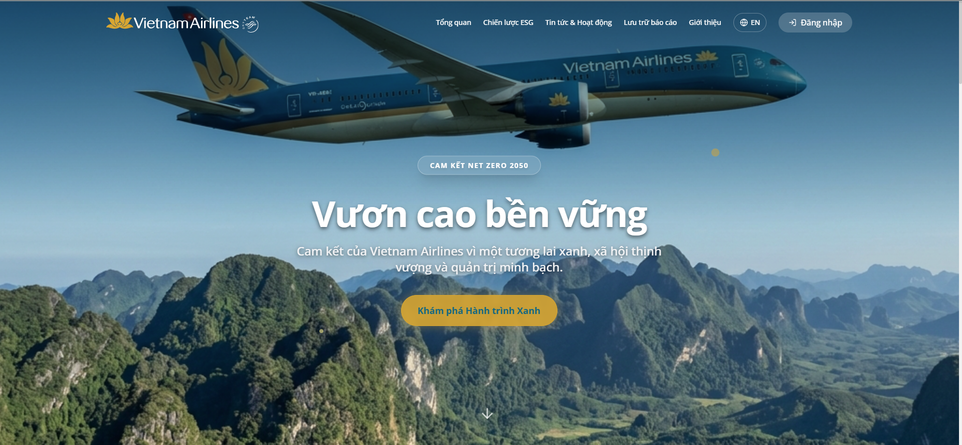
Hình 4: Hero banner
Mô tả thành phần giao diện:
STT | Tên | Loại control | Bắt buộc | Độ dài tối đa | Readonly | Mô tả
1 | Nhãn phụ "CAM KẾT NET ZERO 2050" | Text (label) | - | - | x | Nhãn nhỏ phía trên tiêu đề chính, dữ liệu tĩnh
2 | Tiêu đề chính "Vươn cao bền vững" | Text (heading) | - | - | x | Tiêu đề lớn nhất trang, dữ liệu tĩnh
3 | Đoạn mô tả cam kết | Text (paragraph) | - | 200 | x | "Cam kết của Vietnam Airlines vì một tương lai xanh, xã hội thịnh vượng và quản trị minh bạch."
4 | Nút CTA "Khám phá Hành trình Xanh" | Button/Link | - | - | x | Điều hướng tới section/trang chi tiết chiến lược ESG
Luồng xử lý logic:
Bước | Mô tả
1 | Trang tải → hiển thị banner với nội dung tĩnh (hoặc lấy từ CMS nếu đã kết nối — xem mục 6)
2 | Người dùng click nút CTA → điều hướng tới trang/section "Chiến lược ESG"

4.3 Hiển thị bài viết của Thẻ tổng quan
Khối trích dẫn phát biểu cam kết ESG từ lãnh đạo cao nhất, tăng độ tin cậy/tính cam kết của thông điệp.
Truy cập: Trang chủ -> Tổng quan
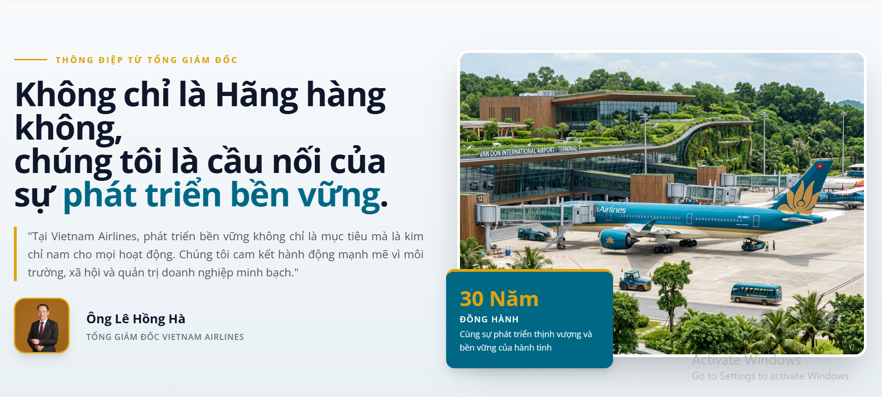
Hình 5: Thẻ tổng quan
Mô tả thành phần giao diện:
STT | Tên | Loại control | Bắt buộc | Độ dài tối đa | Readonly | Mô tả
1 | Nhãn mục "THÔNG ĐIỆP TỪ TỔNG GIÁM ĐỐC" | Text (label) | - | - | x | Nhãn mục nhỏ
2 | Tiêu đề khối | Text (heading) | - | - | x | "Không chỉ là Hãng hàng không, chúng tôi là cầu nối của sự phát triển bền vững."
3 | Nội dung trích dẫn | Text (quote) | - | 500 | x | Trích dẫn phát biểu đầy đủ của TGĐ
4 | Tên & chức danh | Text | - | 100 | x | "Ông Lê Hồng Hà — TỔNG GIÁM ĐỐC VIETNAM AIRLINES"
5 | (Đề xuất) Ảnh chân dung TGĐ | Image | - | - | x | Chưa quan sát thấy ảnh khi khảo sát — cần xác nhận có trong thiết kế gốc không
Luồng xử lý logic:
Bước | Mô tả
1 | Trang tải → hiển thị nội dung trích dẫn tĩnh

4.4 Hiển thị Thẻ chiến lược ESG
Khối trung tâm giới thiệu 3 trụ cột ESG (Môi trường/Xã hội/Quản trị) dạng tab, mỗi tab có nội dung chiến lược, chỉ số nổi bật và tiêu chuẩn tuân thủ liên quan. Tại thời điểm khảo sát, nội dung chi tiết đầy đủ nhất nằm ở tab Môi trường.
Truy cập: Trang chủ -> Chiến lược ESG
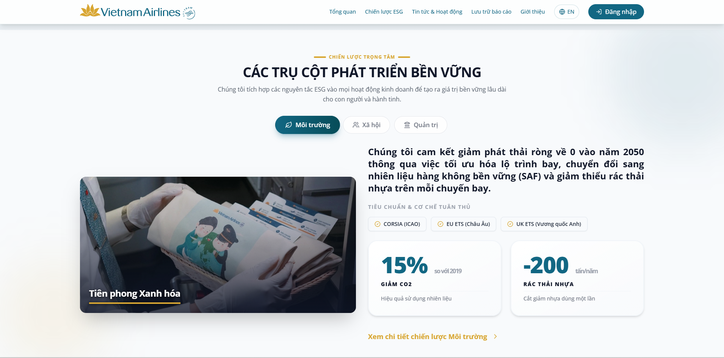
Hình 6: Thẻ Chiến lược ESG
Mô tả thành phần giao diện:
STT | Tên | Loại control | Bắt buộc | Độ dài tối đa | Readonly | Mô tả
1 | Tab "Môi trường" | Tab/Button | - | - | x | Tab mặc định được chọn khi tải trang
2 | Tab "Xã hội" | Tab/Button | - | - | x | Chuyển nội dung sang trụ cột Xã hội
3 | Tab "Quản trị" | Tab/Button | - | - | x | Chuyển nội dung sang trụ cột Quản trị
4 | Tiêu đề nội dung tab | Text (heading) | - | - | x | VD tab Môi trường: "Tiên phong Xanh hóa"
5 | Mô tả chiến lược | Text (paragraph) | - | 400 | x | Mô tả cam kết giảm phát thải ròng về 0 vào 2050, chuyển đổi SAF, giảm rác thải nhựa
6 | Badge tiêu chuẩn tuân thủ | Badge/Chip (ds) | - | - | x | CORSIA (ICAO), EU ETS (Châu Âu), UK ETS (Vương quốc Anh)
7 | Chỉ số "GIẢM CO2" | KPI (số liệu+nhãn) | - | - | x | "15% so với 2019" — Hiệu quả sử dụng nhiên liệu
8 | Chỉ số "RÁC THẢI NHỰA" | KPI (số liệu+nhãn) | - | - | x | "-200 tấn/năm" — Cắt giảm nhựa dùng một lần
9 | Link "Xem chi tiết chiến lược Môi trường" | Link/Button | - | - | x | Điều hướng tới trang chi tiết trụ cột đang chọn
Luồng xử lý logic:
Bước | Mô tả
1 | Trang tải → Chiến lược ESG
2 | Người dùng click tab khác → hệ thống ẩn nội dung tab hiện tại, hiển thị nội dung tab được chọn (client-side state, không reload trang)
3 | Người dùng click "Xem chi tiết chiến lược [Trụ cột]" → điều hướng sang trang con tương ứng của trụ cột đang active
4 | Ghi chú kỹ thuật: cần xác nhận nội dung tab Xã hội/Quản trị đã có đầy đủ số liệu KPI tương tự tab Môi trường hay đang để trống/placeholder

4.5 Hiển thị Tin tức & Hoạt động
Danh sách rút gọn (3 tin) các tin tức/hoạt động ESG mới nhất của VNA, kèm liên kết xem toàn bộ.
Truy cập: Trang chủ -> Tin tức & hoạt động
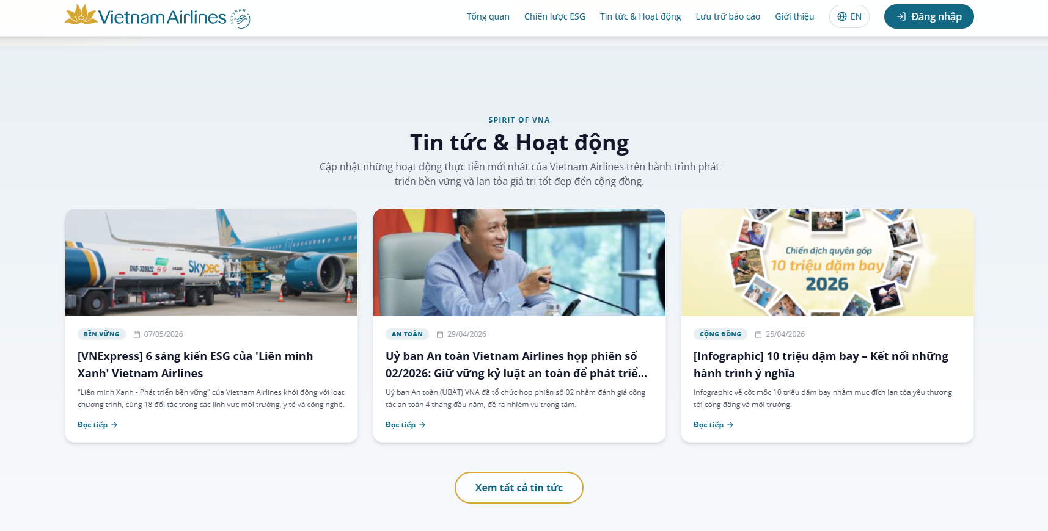
Hình 7: Thẻ Tin tức và hoạt động
Mô tả thành phần giao diện:
STT | Tên | Loại control | Bắt buộc | Độ dài tối đa | Readonly | Mô tả
1 | Thẻ tin tức & Hoạt động | Card | - | - | x | Gồm: Chuyên mục (badge), Ngày đăng, Tiêu đề, Mô tả ngắn, Link "Đọc tiếp"
2 | Badge chuyên mục | Badge | - | 20 | x | VD: "BỀN VỮNG", "AN TOÀN", "CỘNG ĐỒNG"
3 | Ngày đăng | Text (date) | - | - | x | Định dạng dd/mm/yyyy, VD 07/05/2026
4 | Tiêu đề tin | Text (heading) | - | 150 | x | VD "[VNExpress] 6 sáng kiến ESG của 'Liên minh Xanh' Vietnam Airlines"
5 | Mô tả ngắn | Text (excerpt) | - | 250 | x | Đoạn tóm tắt nội dung tin
6 | Link "Đọc tiếp" | Link | - | - | x | Điều hướng tới bài viết đầy đủ (nội bộ hoặc nguồn ngoài)
7 | Link "Xem tất cả tin tức" | Link/Button | - | - | x | Điều hướng tới trang danh sách đầy đủ tin tức
Luồng xử lý logic:
Bước | Mô tả
1 | Trang tải → lấy 3 tin mới nhất để hiển thị (hiện đang hard-code; đề xuất kết nối API GetLatestNews — xem mục 6)
2 | Người dùng click "Đọc tiếp" → điều hướng tới trang chi tiết bài viết hoặc mở liên kết ngoài
3 | Người dùng click "Xem tất cả tin tức" → điều hướng tới trang /tin-tuc (danh sách đầy đủ, phân trang)

4.6 Hiển thị Tài liệu & Báo cáo
Danh sách các báo cáo/tài liệu chính thức có thể tải xuống trực tiếp từ landing page.
Truy cập: Section cuối trang (/)

Mô tả thành phần giao diện:
STT | Tên | Loại control | Bắt buộc | Độ dài tối đa | Readonly | Mô tả
1 | Thẻ tài liệu (lặp lại x4) | Card | - | - | x | Báo cáo PTBV 2024, Báo cáo Thường niên 2023, 2022, Sách trắng Chuyển đổi số
2 | Nhãn loại tài liệu | Badge/Label | - | 30 | x | VD "Báo cáo Phát triển Bền vững", "Báo cáo Thường niên", "Tài liệu khác"
3 | Tên tài liệu | Text (heading) | - | 100 | x | Tên đầy đủ của tài liệu
4 | Nút "Tải xuống" | Button/Link | - | - | x | Trigger tải file (PDF) — cần xác nhận đường dẫn file thật
Luồng xử lý logic:
Bước | Mô tả
1 | Trang tải → hiển thị danh sách 4 tài liệu (hiện đang hard-code; đề xuất kết nối module Quản lý tài liệu — xem mục 6, 7)
2 | Người dùng click "Tải xuống" → trình duyệt tải file tài liệu tương ứng (định dạng PDF)

4.7 Hiển thị Footer (Chân trang)
Khối thông tin liên hệ, bản quyền và điều khoản, hiển thị cuối mọi trang.
Truy cập: Cuối trang (/)
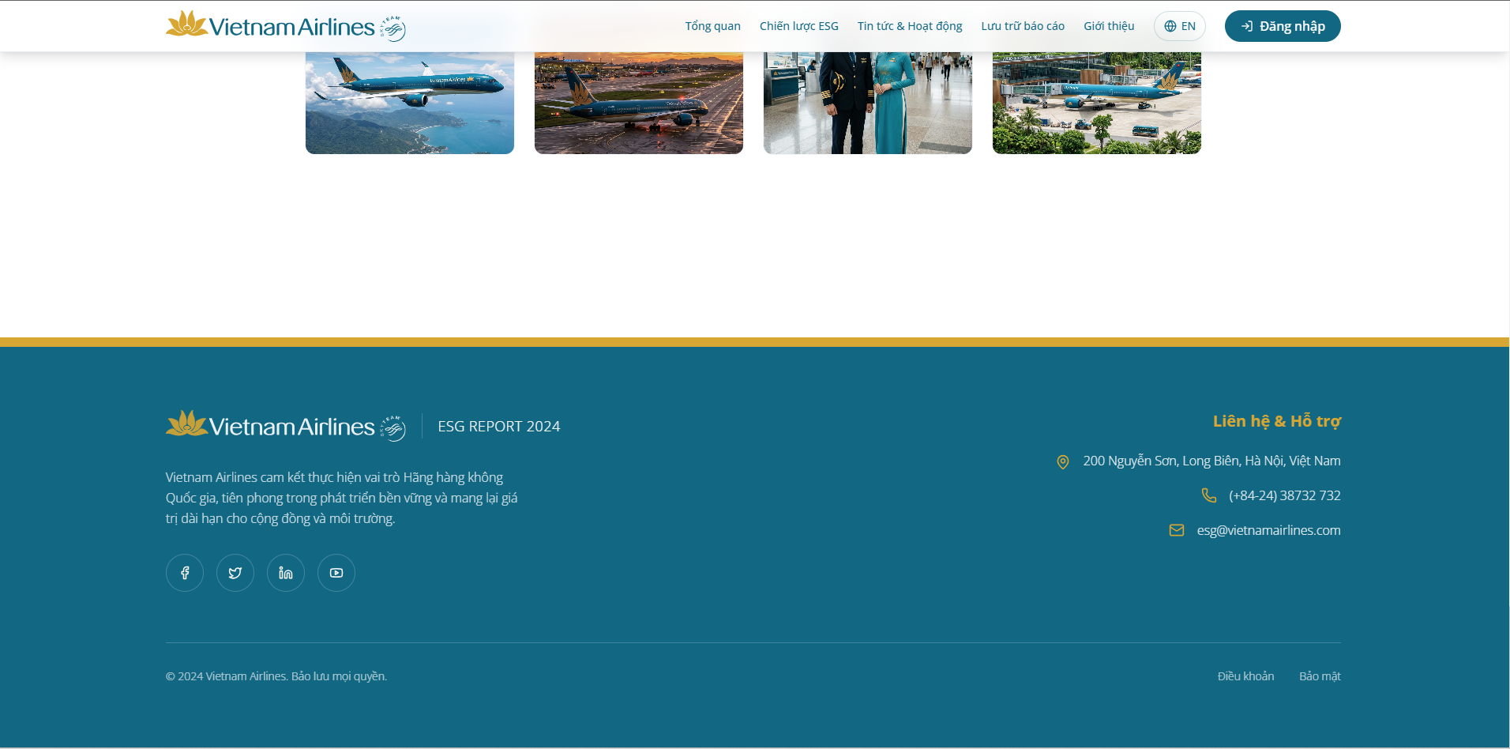
Hình 8: Footer (Chân trang)

Mô tả thành phần giao diện:
STT | Tên | Loại control | Bắt buộc | Độ dài tối đa | Readonly | Mô tả
1 | Dòng giới thiệu ngắn "ESG REPORT 2024" | Text | - | 300 | x | Tuyên bố cam kết vai trò Hãng hàng không Quốc gia
2 | Địa chỉ | Text | - | 150 | x | "200 Nguyễn Sơn, Long Biên, Hà Nội, Việt Nam"
3 | Số điện thoại | Text (tel link) | - | 30 | x | "(+84-24) 38732 732"
4 | Email | Text (mailto link) | - | 50 | x | "esg@vietnamairlines.com"
5 | Dòng bản quyền | Text | - | - | x | "© 2024 Vietnam Airlines." — lưu ý năm bản quyền đang là 2024, cần cập nhật
6 | Link "Điều khoản" | Link | - | - | x | Điều hướng trang điều khoản sử dụng
7 | Link "Bảo mật" | Link | - | - | x | Điều hướng trang chính sách bảo mật
Luồng xử lý logic:
Bước | Mô tả
1 | Trang tải → hiển thị thông tin liên hệ tĩnh
2 | Người dùng click link Điều khoản/Bảo mật → điều hướng trang tương ứng

5. CHI TIẾT CÁC NGHIỆP VỤ ẢNH HƯỞNG

5.1 Các nghiệp vụ trong cùng hệ thống
- Module "Public Website (CMS quản lý nội dung công khai)": nếu triển khai 2 service đề xuất ở mục 6, nội dung Tin tức & Tài liệu trên landing page sẽ được quản trị trực tiếp từ CMS nội bộ thay vì hard-code, đúng theo định hướng nội dung công khai đi qua vòng đời Draft/Published của CMS.
- Module "Quản lý tài liệu": là nguồn dữ liệu cho section "Tài liệu & Báo cáo" nếu kết nối động — cần đảm bảo cờ phân quyền "Công khai/Nội bộ" của từng tài liệu được tôn trọng khi hiển thị ra landing page.
- Module "Phê duyệt dữ liệu": nếu Tin tức/Báo cáo được publish ra landing page, nên đi qua luồng phê duyệt (Draft → Submitted → Approved) trước khi hiển thị công khai.

5.2 Chức năng của hệ thống khác
- Đăng nhập hệ thống nội bộ: nút "Đăng nhập" trên landing page điều hướng sang màn hình xác thực của các module nội bộ — cần xác nhận cơ chế SSO/LDAP dùng chung.
- Nguồn tin tức bên thứ ba (VD: VNExpress): nếu link "Đọc tiếp" trỏ ra ngoài miền vietnamairlines.com, cần xác nhận chính sách mở tab mới và disclaimer nguồn tin phù hợp.

